四川天马玻璃有限公司冷干机拆除和新购冷干机安装的
技术要求

甲方：四川天马玻璃有限公司
乙方：
项目内容：
甲方因根据生产技改升级需要，现将旧冷干机进行拆除并且将新购买的冷冻式干燥机进行现场安装。经双方友好协商，就相关技术要求达成如下协议。
总则：
本技术协议适用于四川天马玻璃有限公司对报废冷干机拆除和新购冷干机安装的要求。它包含了设备安装的整体工艺布局，结构，性能和试运行试验的技术要求。
本技术文本并未列出设备拆除、安装的全部细节，但乙方应提供高质量的设备拆除、安装工程，提供符合国家相关设备拆除、安装规范及行业标准的安装工程。以满足技术文本的要求和工艺设计标准。
本次拆除和安装采取：甲方承担材料，乙方承担拆除和安装工程的原则进行招标。甲方提供设备安装中所需的管道、阀门、法兰连接盘和必需的主要安装材料；乙方包工需自己提供安装设备所需的焊接、切割设备和耗材等材料，
拆除、安装数量：
拆除数量含：5台110方/min，2台40方/min，6台20方/min的冷冻式干燥机。
安装数量含：5台180方/min，2台80方/min，6台30方/min的冷冻式干燥机。
拆除、安装范围：
拆除范围：冷冻式干燥机的整体拆除。冷干机的进气端法兰盘到出气端法兰盘，冷干机的冷却循环水，含进水管、出水管、排污管。
安装范围：压缩空气储气罐到冷干机后端压缩空气主管道之间，包含的内容有压缩空气管道的部分改道、冷干机前置过滤器的安装、原有闸阀的安装，冷干机冷却循环水的连接（含进水管和出水管），冷干机排污管的安装。不含设备电气线路的安装。
拆除、安装要求：
拆除要求：
1，冷干机在拆除过程中要确保对应压缩空气管道的完好无损，绝对不得影响我司的正常生产。
2，冷干机在拆除过程中不得损坏该区域内的其他设备。
3，拆除下来的冷干机，需有序、规范的放置于公司废旧钢材堆放点。
4，拆除下来的管道、闸阀、弯头和法兰盘等应有序摆放在现场，便于新设备安装时尽量利用。
5，为了确保公司生产的顺利进行，拆除施工方应采取“安装好一台，运行一台，再拆除另一台”的原则。
6，拆除过程中乙方负责拆除现场的卫生整洁和安全（人身安全和设备安全）。
安装要求：
- 乙方在设备安装过程中不得影响甲方的正常生产。
- 乙方进行安装焊接的操作工人，必需具备压力管道焊接资质。
- 乙方在安装的过程中尽量采用原有设备拆除中的材料。如闸阀、法兰盘、钢弯头等。
- 设备的安装和管道的连接必需牢固、合理，各焊接口必须进行探伤检查，并能承受10KG的内压检验。
- 整个设备的安装和焊接点必须进行除锈、防腐、外层涂漆（蓝色）处理。
- 处理量为180方冷干机安装示意图如下（大致示意图和主要尺寸）：
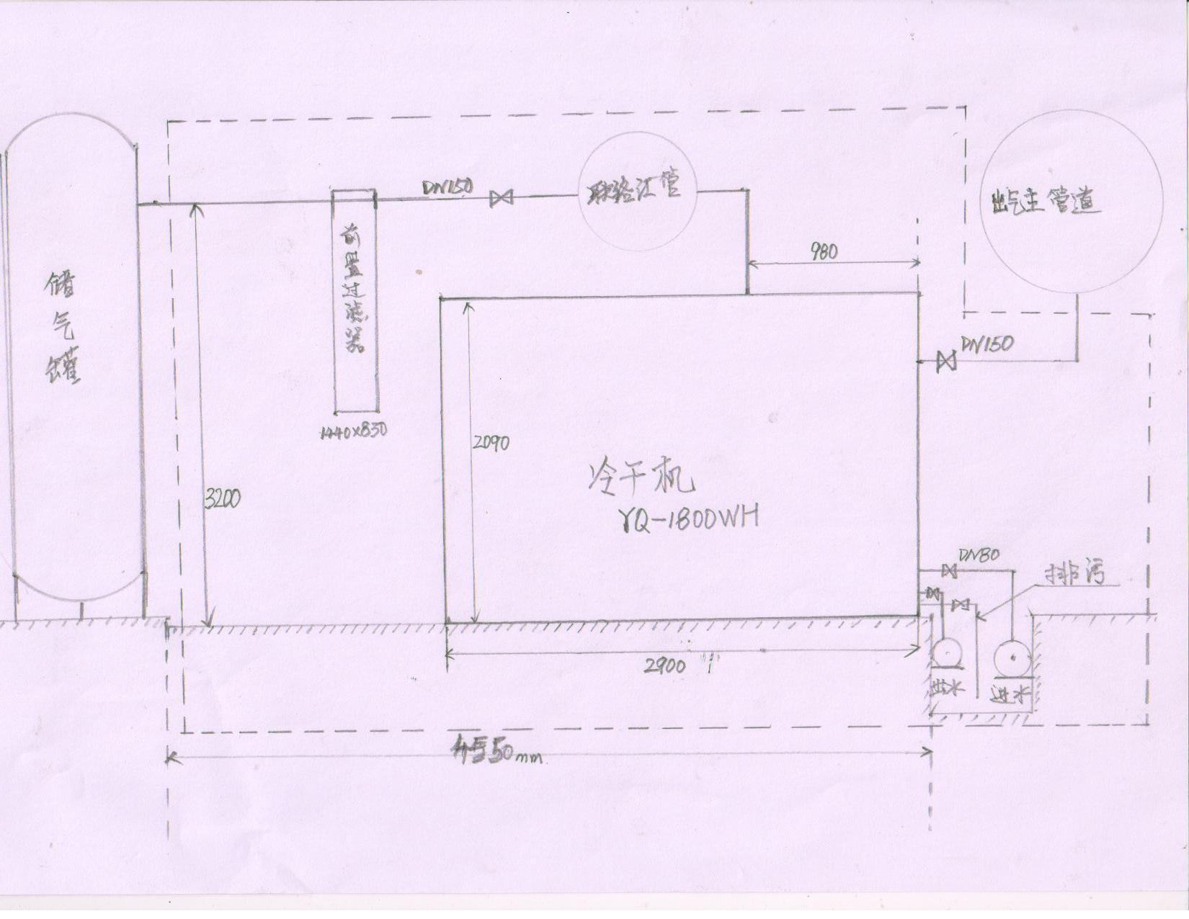
- 处理量为80方冷干机安装示意图如下（大致示意图和主要尺寸）：
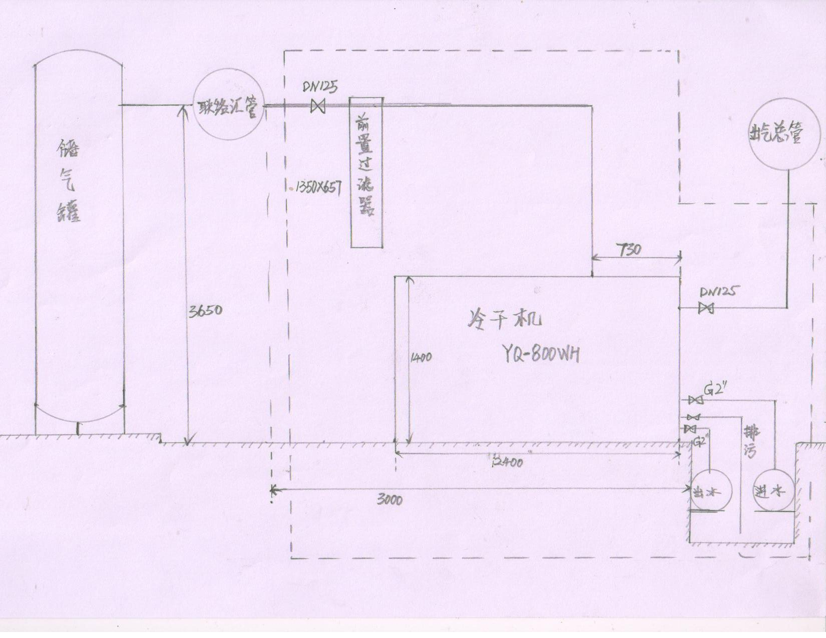
- 处理量为30方冷干机安装示意图 如下（大致示意图和主要尺寸）：
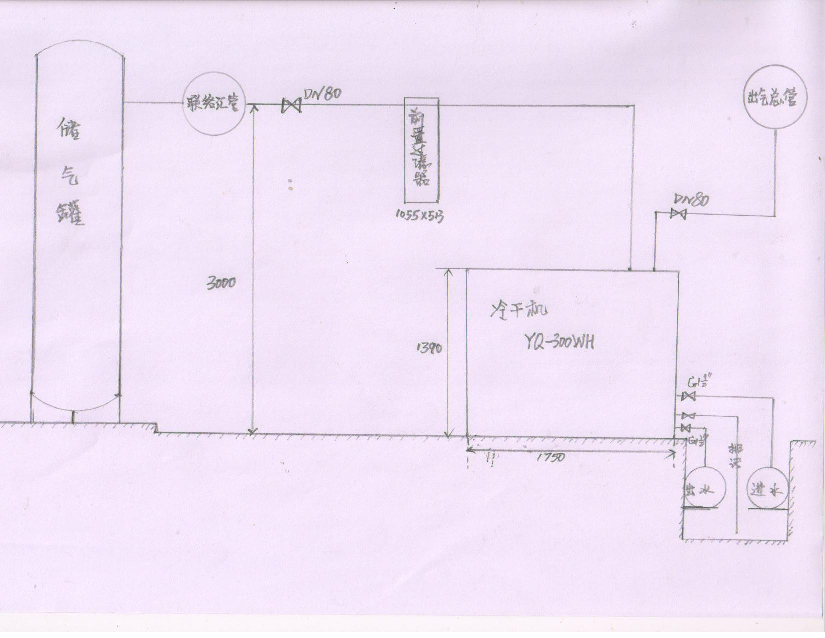
- 设备安装过程中如遇与实际不符合，需与我方技术人员核实，商讨方可继续进行设备安装。如未与我方人员协商私自改动，造成的损失由乙方全部承担。
- 设备安装过程中，乙方应保持安装区域内的清洁卫生并负责安装过程中的安全（含人身安全和设备安全等）。
安装验收：
设备安装完毕后，有乙方提出验收请求。验收内容包含设备安装要求中的内容，验收过程中所需用的设备由乙方提供。

